Datganiadau o Ddiddordeb

Rhandai 1 a 2, Yr Hen Neuadd, Y Bont-faen

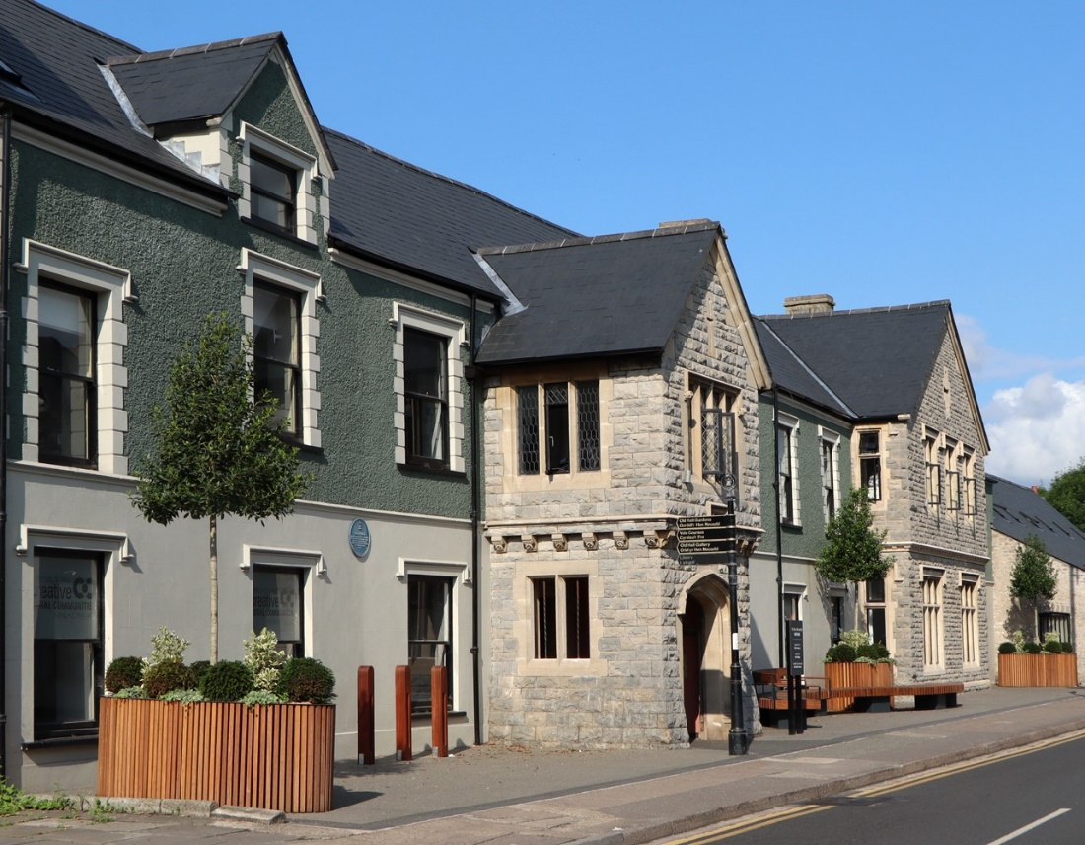

GWAHODD CYNIGION GAN BARTÏON Â DIDDORDEB
Mae’r ffurflen hon ar gael yn Saesneg / This form is available in English

Mae cyfle cyffrous wedi codi i fusnesau wneud cais i'r Cyngor i rentu swyddfeydd yn Rhandai 1 a 2 yr Hen Neuadd.

Gwahoddir busnesau i gyflwyno datganiadau o ddiddordeb ar gyfer:

Defnydd Dosbarth B1

Neu

Gellir ystyried defnydd arall yn amodol ar gymeradwyaeth gynllunio, ond cyfrifoldeb y darpar denant yw sicrhau bod yr holl gydsyniadau yn cael eu rhoi.

Llety:
Rhandy 1 - Llawr gwaelod, yn cynnwys 2 swyddfa, cegin a thoiled.
Rhandy 2- Y llawr cyntaf a'r ail lawr, yn cynnwys 2 swyddfa ac 1 ystafell storio. Mae ganddo fynediad wedi’i rannu, toiled a chegin. Nid oes lifft.

Termau:
Bydd prydles newydd 3 blynedd yn cael ei chynnig gyda'r darpar denant yn gyfrifol am bob ardreth, treth a gwariant.

Atgyweiriadau
Bydd y Cyngor yn atgyweirio'r llety ac yna'n gyfrifol am bob gwaith atgyweirio allanol gyda'r darpar denant yn gyfrifol am waith atgyweirio ac addurno mewnol.

Dylid cyflwyno datganiadau o ddiddordeb erbyn 12 Hanner dydd 22 Mai 2024 fan pellaf a dylent gynnwys enw a chyfeiriad, cyfeiriad e-bost, pa lety y mae’r diddordeb ynddo a'r defnydd arfaethedig.

Dylai'r rhain gael eu hanfon drwy e-bost at: strategicpropertyonevale@valeofglamorgan.gov.uk gyda Datganiad o ddiddordeb yr Hen Neuadd wedi’i nodi fel pwnc.

Nid yw cyflwyno Datganiad o Ddiddordeb yn eich ymrwymo i wneud cynnig am brydles. Nid yw chwaith yn ymrwymo'r Cyngor i gynnig yr adeilad i'w brydlesu.

Deddf Camliwio

Gwneir pob ymdrech i sicrhau bod y manylion hyn yn gywir, ond ni all y Cyngor dderbyn unrhyw gyfrifoldeb am unrhyw gamliwiad a wneir yn y manylion hyn neu ar lafar. Rhaid i unrhyw barti â diddordeb fodloni ei hun bod y manylion hyn yn gywir. Defnyddir y manylion hyn fel canllaw cyffredinol yn unig ac nid ydynt yn ffurfio unrhyw ran o unrhyw gynnig neu gontract.

